**広島アイクリニック**

広島市中区幟町13-4　広島マツダビル３階

TEL　082-223-8822

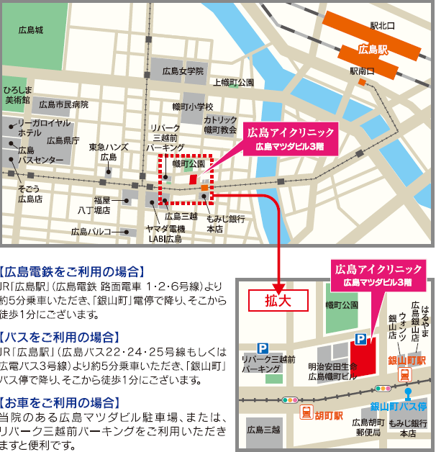

当院のある広島マツダビル駐車場をご利用いただきますと便利です。

|  |  |
| --- | --- |
| 氏名 | カルテ番号 |
| 診察日 | 予約時間 |